**辽宁大学蒲河校区学生返校报到安保方案**

根据《辽宁大学2020年春季学期返校复学工作方案》，在完成前两批次学生返校工作的基础上，6月28日组织确有返校需要的省内毕业年级学生和承担重要科研任务的部分低年级研究生返校报到，毕业年级学生原则上7月1日完成离校。在校期间可以申请随时离校。为保证学生返校复学报到工作安全有序，特制定蒲河校区学生返校报到安保方案如下：

**一、成立蒲河校区学生返校报到安保领导小组**

组长：黄大军 副组长：徐进、王进（正良派出所所长）、孟洪祥（文保分局大学科副科长）、佟玉新（沈北交警中队长）、闫强（沈北交通局行政执法大队中队长）

组员：吴涛、孙跃 、李成军、李甜甜、孙伟营（保安经理）等

**二、报到工作人员分工及工作任务**

1.正门（徐进负责）设北侧人行通道为学生返校报到专用通道，只接待报到学生，报到当天开启正门南侧人行通道为所有教职工人员专用通道，车辆通道正常通行。公安机关配合工作。

2.排队区：校门外陈少清、2名保安文庆春、穆怀林分别负责返校学生排队秩序的维护（人与人之间间隔1.5米）。

3.体温初检区：校门外1名医生负责返校学生体温的初次检测（人与人之间间隔1.5米）。

4.验证区：校门外李甜甜、1名保安刁文生负责报到学生进校门前通过“辽大智行” 扫码生成电子通行证的查验工作，没生成电子通行证的不允许进入校门（人与人之间间隔1.5米）。

5.隔离等候区：张志民、1名保安穆祥林，负责学生入校时体温异常时，维持隔离等候区周边秩序及车辆引导。

6.学生报到等候区：李成军、王声韵、2名保安庞乃禄、马永平负责学生入校等待报到时，指导学生排队，维持排队秩序。（人与人之间间隔1.5米）。

7.学生报到后出口通道：吴涛、孙达、1名保安文立成负责禁止已报到学生回报到区，为已报到学生指路按计划路线返回学生宿舍。

8.**6月28日蒲河校区报到学生已申请临时入校的车辆从正门进出校园，亲属驾驶车辆时学生需在正门外下车步行从正门北侧人行通道按程序入校报到，亲属驾驶车辆按程序登记入校在临时停车场内休息，学生自己驾驶车辆可从正门按程序登记入校将车停在临时停车场，学生从临时停车场步行通过专用通道回到学生报到处按程序报到入校。6月29日至7月1日正门行车通道允许已向学校申请备案的接学生家长车辆出入校园，家长及车辆只允许在临时停车场内等学生。正门安排好值班人员，安排执勤人员指引车辆进入临时停车场。**（1）体温初检区：校门外1名医生负责返校学生及家长体温的初次检测。（2）验证区：校门外孙跃、2名保安刘燕飞、关世水负责报到学生进校门前通过“辽大智行” 扫码生成电子通行证的查验工作，没生成电子通行证的不允许进入校门，及家长扫临时码登记入校。（3）车辆进入校园后1名保安李玉强负责引导送学生车辆进入临时停车场及办公车辆分流。（4）临时停车场吴闯、2名保安张兵、张海涛负责指导学生停车后到报到等候区排队报到及学校办公人员入校放行。（5）小东门门卫室前设立临时停车场入口2名保安杨信才、高海涛负责离校学生在此进入临时停车场。（6）临时停车场内1名保安孔德芳负责场内车辆秩序及人员管理。

9.正门车行通道及南侧人行通道（孙跃负责、孙伟营配合、8名保安员王殿春、赵志斌、孙明杰、张景宽、王玉成）教职工车辆、人员、已备案送学生人员及车辆通行，保安员按《辽宁大学崇山、蒲河校区测温登记入校工作流程》进行测温、身份核对、扫码“辽大智行” 生成电子通行证方可进入校园，教职工以及外来人员没有微信的入校人员经核实后由保安员负责登记。

10.从正门入校学生及送报到学生回宿舍大客车路线指引**（备用）**：（1）则行路机关楼东侧放置路线指示牌一个，1名保安张兵负责在此引导学生回宿舍及送学生返校大客车按指定路线行驶。（2）机关楼后文华楼东侧路口放置路线指示牌一个，1名保安张海涛负责在此引导学生回宿舍及送学生返校大客车按指定路线行驶。（3）C3宿舍东侧放置路线指示牌一个，1名保安高海涛负责在此引导学生回宿舍及送学生返校大客车按指定路线行驶。（4）C区与B区路口放置路线指示牌一个，辛向国负责在此引导送学生返校大客车按指定路线行驶。（5）B区与A区路口，放置路线指示牌一个，1名保安孔德芳负责在此引导送学生返校大客车按指定路线行驶。（6）A1路口1名保安李玉强负责在此引导送学生返校大客车按指定路线行驶。（7）则行路图书馆北侧路口，1名保安高守红负责在此引导送学生返校大客车按指定路线驶离校园。（8）图书馆南侧放置路线指示牌一个，践行路放置路线指示牌2个，张洋负责引导送学生返校大客车按指定路线驶离校园。

11.机动组：黄大军、徐进负责。全体蒲河安保人员，校内巡查，盘查闲散人员，处理突发事件。巡逻七组孙涛、周学权骑电动摩托车机动。

12.技防组：李成军负责，技防管理科值班员利用技防设备重点监控返校当天各路口及通道，发现异常情况及时上报。

13.文保公安分局、沈北公安分局正良派出所、正良交警中队、沈北交通局行政执法道义中队全程提供警力支持。

**三、学生返校后的日常管理**

1.徐进、孙跃负责正门，按照相关规定对进出人员进行严格管理，无特殊情况禁止学生外出，《疫情防控期间入校人员汇总（登记）表》中没有备案的人员一律禁止入校，保安员按《辽宁大学崇山、蒲河校区测温登记入校工作流程》进行测温、身份核对、扫码“辽大智行” 生成电子通行证方可进入校园，教职工以及外来人员没有微信的入校人员经核实后由保安员负责登记。

2.**校内巡逻**

（1）白班：张志民、张兵、张海涛、李玉强、孔德芳、孙涛、周学权，负责白天校内巡查，盘查可疑人员，处理突发事件。

（2）夜班：吕雪锋、张冲、张森林、崔作云、雷建国、吕宛平、张兵、李敬东、董如森、任乘直、李占友、庞斌、张庆文、李玉强、辛向国、张洋，负责夜间校内巡查，盘查可疑人员，处理突发事件。

附件：1. 辽宁大学蒲河校区学生返校报到流程示意图

2. 辽宁大学蒲河校区学生返校报到流程

3. 辽宁大学蒲河校区学生返校报到交通示意图（备用）

辽宁大学保卫处

2020年6月24日

**辽宁大学蒲河校区学生返校报到流程示意图**

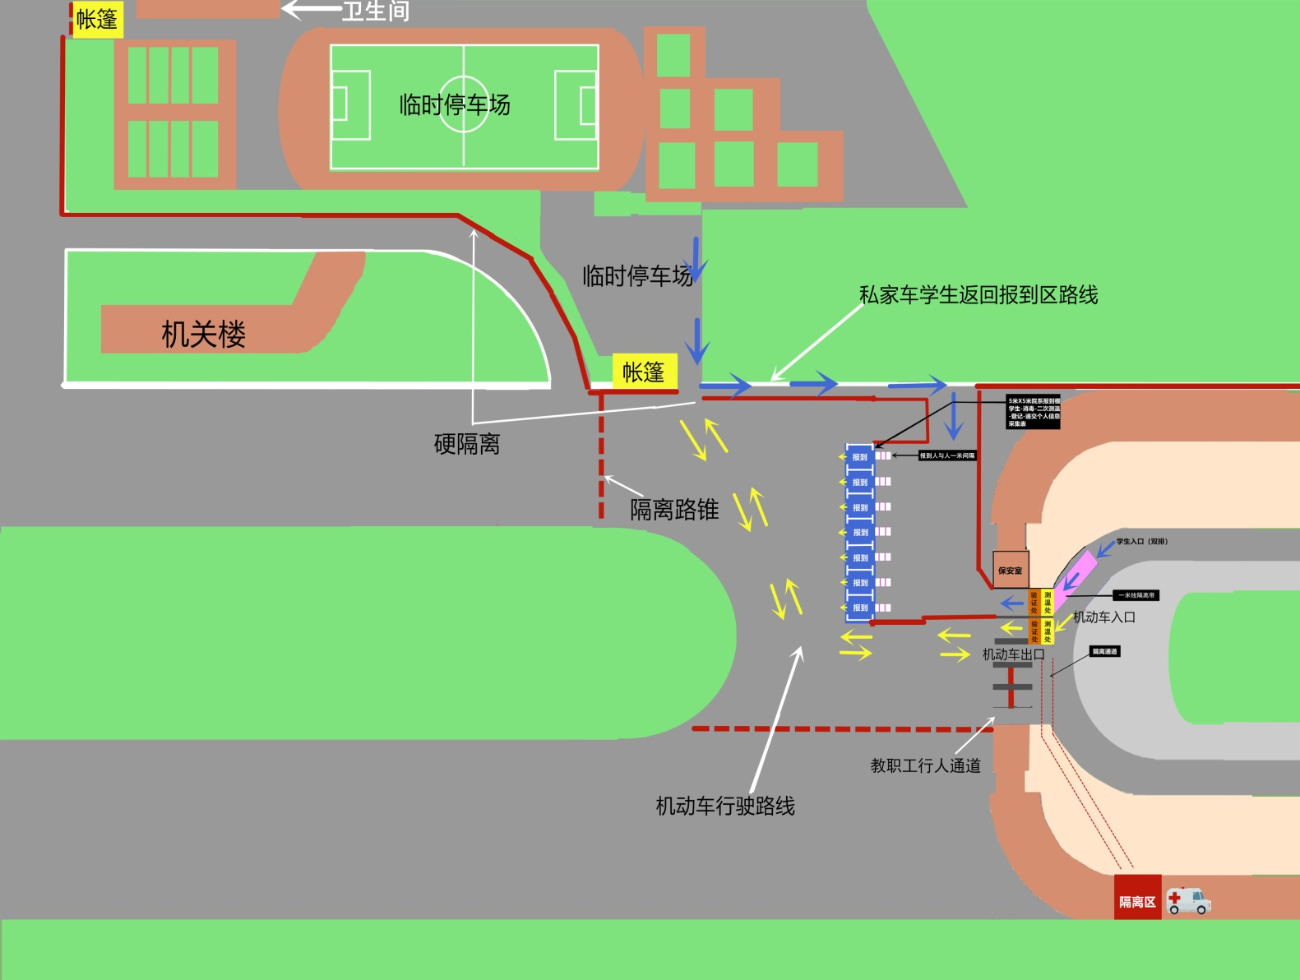

**辽宁大学蒲河校区学生返校报到流程**

|  |
| --- |
| 学生测温超过37.3度由医生陪护到隔离等候区，报120送医院。 |

**体温异常**

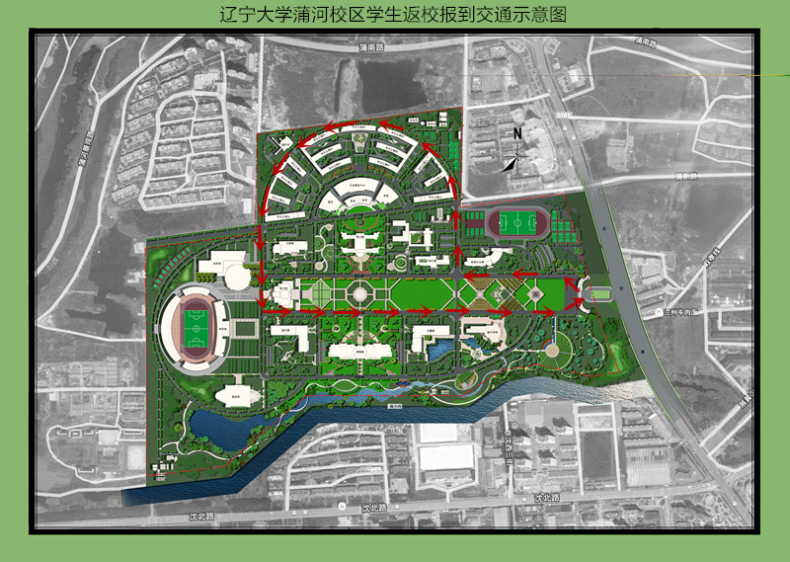**备用：**